# 6. Diagrammas.

## 6.1. Diagrammas izveidošana.

### 3.1.1. Atlasīt vienu rindu, vairākas blakus esošas rindas, rindas, kas neatrodas blakus.

### 3.1.2. Atlasīt vienu kolonnu, vairākas blakus esošas kolonnas, kolonnas, kas neatrodas blakus.

### 6.1.1. Izveidot dažāda veida diagrammas: stabiņu diagrammu, joslu diagrammu, līniju diagrammu, sektoru diagrammu.

### 6.1.3. Mainīt diagrammas tipu.

Vingrinājumi izklājlapu datnē **6_1**:

1. Darblapā **6_1_1_A** no tabulas datiem izveidot stabiņu (*Column*) diagrammu.
2. Darblapā **6_1_1_B** izveidot joslu (*Bar*) diagrammu par eksāmena rezultātiem atsevišķās daļās.
3. Darblapā **6_1_1_C** izveidot līniju (*Line*) diagrammu kurā attēlot dzīvokļu cenas Latvijā un Lietuvā.
4. Darblapā **6_1_1_D** no tabulas datiem izveidot sektoru (*Pie*) diagrammu.
5. Darblapā **6_1_2** mainīt diagrammas tipu uz līniju.

Lai izveidotu diagrammu, vispirms jāatlasa datu un skaidrojošās informācijas apgabals un cilnes **Insert** sadaļā **Chart** izvēlas vajadzīgo diagrammas tipu . Piemērā šūnas **A11** saturs gan nekur netiek izmantots, taču arī šī šūna ir jāiezīmē.

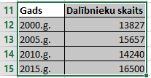 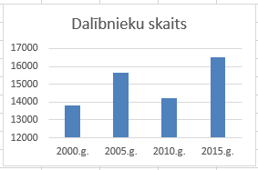

Dažkārt no datu tabulas nepieciešams atlasīt atsevišķas tās daļas, tad:

* iezīmē pirmo apgabalu;
* piespiež tastatūras taustiņu CTRL un to tur;
* iezīmē nākamo šūnu apgabalu;
* kad visi vajadzīgie apgabali atlasīti, atlaiž tastatūras taustiņu CTRL.

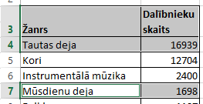 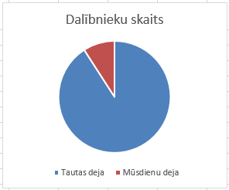

Ja nepieciešams mainīt diagrammas tipu, uzklikšķina uz diagrammas un cilnē  izmanto pogu .

## 6.2. Diagrammas rediģēšana.

### 6.2.1. Pievienot, noņemt, rediģēt diagrammas nosaukumu.

### 6.2.2. Pievienot diagrammai datu etiķetes: vērtības/skaitļus, procentus.

### 6.2.3. Mainīt diagrammas fona krāsu, leģendas aizpildījuma krāsu.

### 6.2.4. Mainīt diagrammā kolonnas, joslas, līnijas un sektora krāsas.

### 6.2.5. Mainīt diagrammas nosaukuma, diagrammas asu nosaukuma un leģendas fonta lielumu un krāsu.

Vingrinājumi izklājlapu datnē **6_2**:

1. Darblapas **6_2_1** diagrammai pievienot virsrakstu "Interneta lietotāju skaits".
2. Darblapas **6_2_2** diagrammas datu etiķetēm pievienot vērtības procentos.
3. Darblapas **6_2_3** diagrammas fona krāsu mainīt uz gaiši dzeltenu.
4. Darblapas **6_2_4** diagrammas kolonnas par YouTube.com krāsu mainīt uz sarkanu.
5. Darblapas **6_2_5** diagrammas virsraksta fonta lielumu palielināt par 2 pt.

Kad uz diagrammas uzklikšķina, tās labajā pusē redzamas vairākas pogas, ko var izmantot diagrammas elementu pievienošanai/noņemšanai , kā arī formatēšanai :

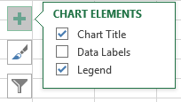 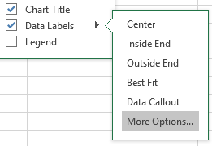

Teksta un skaitļu formatēšanai var izmantot tos pašus rīkus, ko noformējot tabulas.

# 7. Izvades dokumenta sagatavošana.

## 7.1. Iestatīšana.

### 7.1.3. Mērogot darblapu tā, lai tās saturs ietilptu noteiktā lappušu skaitā.

### 7.1.4. Pievienot, rediģēt, dzēst tekstu darblapas galvenē, kājenē.

### 7.1.5. Pievienot un dzēst dokumenta galvenē, kājenē laukus: datuma, laika lauku, dokumenta, darblapas nosaukuma lauku.

### 7.2.4. Priekšskatīt darblapu.

Vingrinājumi izklājlapu datnē **7**:

1. Priekšskatīt darblapu **7_1_3** un noteikt uz cik lappusēm izvietojas tās saturs.

Lai apskatītu darblapas izvietojumu pa lappusēm, var izmantot divus skatus (cilne **View**):

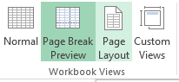

1. Darblapu **7_1_3** mērogot tā, lai tās saturs satilptu 4 lappusēs.

Vajadzīgos lappuses iestatījumus var veikt cilnē **Page Layout**. Mērogošanu veic sadaļā **Scale to Fit**.

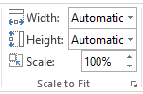

1. Darblapai **7_1_4** rediģēt galvenes tekstu, papildinot to ar “- rudens 2019”.
2. Darblapas **7_1_5** galvenes labajā pusē ievietot datuma lauku, bet kājenes – darblapas nosaukuma lauku.

Lai aktivizētu galvenes un kājenes cilni, lieto cilnes **Insert** pogu **Header&Footer** un atbilstošo skatu, kurā var piekļūt kājenes un galvenes zonām. Gan galvenē, gan kājenē tādas ir trīs.

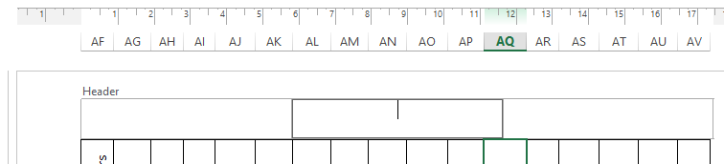

Tekstu vienkārši ievada. Citus elementus (lapas numurs, darblapas nosaukums u.c.) pievieno, izmantojot atbilstošas pogas.

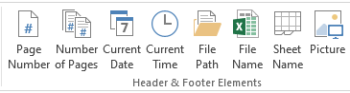

## 7.2. Pārbaudīšana un drukāšana.

### 7.2.2. Ieslēgt un izslēgt režģlīnijas, rindu un kolonnu virsrakstu drukāšanu.

### 7.2.3. Lietot virsraksta rindas automātisko drukāšanu katrā lappusē.

Vingrinājumi izklājlapu datnē **7**:

1. Darblapai **7_2_2** ieslēgt režģlīnijas (**Gridlines**), rindu un kolonnu virsrakstu drukāšanu (**Headings**).

Vajadzīgos lappuses iestatījumus var veikt cilnes **Page Layout** sadaļā **Sheet Options**.

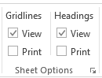

1. Darblapai **7_2_3** lietot virsraksta (pirmās) rindas automātisko drukāšanu katrā lappusē.

Vajadzīgos lappuses iestatījumus var veikt cilnē **Page Layout**. Pēc pogas Print Titles atveras dialoglogs, kurā var norādīt, kuras rindas un/vai kolonnas atkārtoti drukāt uz katras lappuses, piemēram:

